
UNIVERSIDAD TÉCNICA DE MACHALA
Unidad de Nivelación y Admisión
Nivelación de Tecnologías de la Información – Periodo 2026-1

TAREA INDIVIDUAL – TRADUCCIÓN A JAVA
Ejercicios de Métodos (Funciones y SubProcesos) (11 ejercicios)
Técnicas de Programación
1. Indicaciones generales
Aspecto | Indicaciones
Objetivo | Aplicar la modularización de programas mediante el uso de métodos en Java, diferenciando entre métodos con y sin parámetros, y con y sin retorno, estableciendo la relación con los SubProcesos y Funciones de PSeInt.
Responsabilidad | La tarea es individual. El estudiante debe estar en capacidad de explicar cualquiera de los 10 ejercicios ante el docente.
2. Datos del estudiante
Nombre completo | Cristhian Paul
Nombre de usuario GitHub | Calero Largo
Enlace repositorio GitHub | https://github.com/CrisPaulo25m/TAREA-INDIVIDUAL-TRADUCCI-N-A-JAVA.git
Fecha de entrega | 20/07/26
Docente | Ing. Carlos Andrés Vargas Ramírez
3. Guía para el desarrollo de cada ejercicio
Elemento | Guía de redacción
Traducción a Java | Debe implementar en Java la lógica solicitada en el enunciado del ejercicio, usando las estructuras de control adecuadas y una sintaxis correcta.
Comentario @author | Todo archivo Java debe iniciar con un comentario de bloque tipo Javadoc que incluya la etiqueta @author seguida del nombre completo del estudiante.
Ejecución en consola | Debe evidenciarse la ejecución real del programa: copiar la salida de la consola o adjuntar una captura de pantalla que muestre la entrada y salida del programa.

4. Desarrollo de los ejercicios
Complete cada uno de los 10 bloques siguientes con la información correspondiente a su ejercicio.
EJERCICIO N.° 1
Enunciado | Ejercicio 1. Mensaje de bienvenida Cree un método llamado: bienvenida() El método deberá mostrar: • Nombre de la universidad. • Nombre de la materia. • Nombre del estudiante.
Estructura(s) de control aplicada(s) | Método sin parámetros y sin retorno
Código Java (copiar y pegar; incluir @author)
/**
* @author Cristhian Calero
*/
package javaapplication1;

public class JavaApplication1 {
public static void main(String[] args) {
bienvenida();
}

public static void bienvenida() {
System.out.println("Universidad Técnica de Machala");
System.out.println("Técnicas de Programación");
System.out.println("Cristhian Calero");
}
}
Evidencia de ejecución en consola
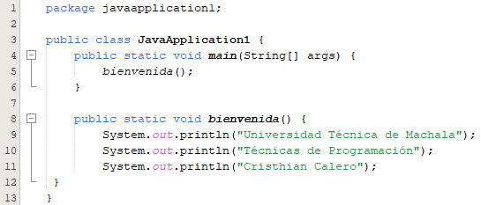
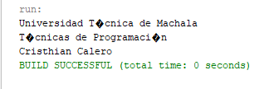
Explicación breve del funcionamiento | Se define un método que no recibe datos ni devuelve valores, solo muestra información.
EJERCICIO N.° 2
Enunciado | Ejercicio 2. Números pares Crear un método que muestre todos los números pares del 2 al 100.
Estructura(s) de control aplicada(s) | Método sin parámetros y sin retorno + for
Código Java (copiar y pegar; incluir @author)
/**
* @author Cristhian Calero
*/
package javaapplication1;

public class JavaApplication1 {
public static void main(String[] args) {
mostrarPares();
}

public static void mostrarPares() {
for (int i = 2; i <= 100; i += 2) {
System.out.print(i + " ");
}
System.out.println();
}
}
Evidencia de ejecución en consola
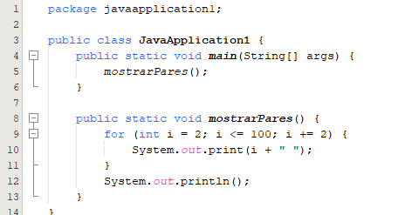
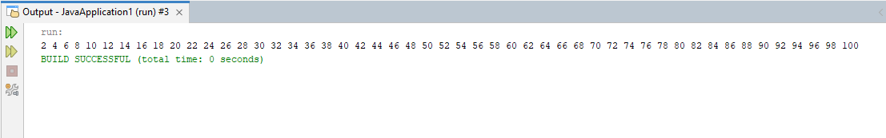
Explicación breve del funcionamiento | El método imprime números pares usando un ciclo.
EJERCICIO N.° 3
Enunciado | Ejercicio 3. Saludo personalizado Crear el método: saludar(String nombre) Mostrar: Bienvenido Carlos.
Estructura(s) de control aplicada(s) | Método con parámetros sin retorno
Código Java (copiar y pegar; incluir @author)
/**
* @author Cristhian Calero
*/
package javaapplication1;

public class JavaApplication1 {
public static void main(String[] args) {
saludar("Carlos");
}

public static void saludar(String nombre) {
System.out.println("Bienvenido " + nombre + ".");
}
}
Evidencia de ejecución en consola
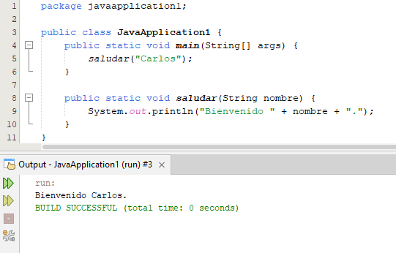
Explicación breve del funcionamiento | Recibe un nombre y muestra un saludo.

EJERCICIO N.° 4
Enunciado | Ejercicio 4. Mostrar datos Crear el método mostrarDatos(String nombre, int edad) Mostrar: • Nombre • Edad • Si es mayor o menor de edad.
Estructura(s) de control aplicada(s) | Métodos con parámetros y sin retorno
Código Java (copiar y pegar; incluir @author)
/**
* @author Cristhian Calero
*/
package javaapplication1;

public class JavaApplication1 {
public static void main(String[] args) {
mostrarDatos("Carlos", 20);
}

public static void mostrarDatos(String nombre, int edad) {
System.out.println("Nombre: " + nombre);
System.out.println("Edad: " + edad);
if (edad >= 18) {
System.out.println("Es mayor de edad.");
} else {
System.out.println("Es menor de edad.");
}
}
}
Evidencia de ejecución en consola
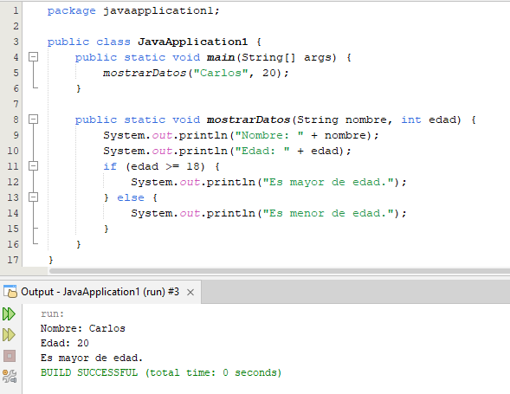
Explicación breve del funcionamiento | Muestra los datos y evalúa una condición.
EJERCICIO N.°5
Enunciado | Ejercicio 5. Calculadora Crear un método operaciones(double a, double b) Mostrar: • Suma • Resta • Multiplicación • División
Estructura(s) de control aplicada(s) | Métodos con parámetros y sin retorno
Código Java (copiar y pegar; incluir @author)
/**
* @author Cristhian Calero
*/
package javaapplication1;

public class JavaApplication1 {
public static void main(String[] args) {
operaciones(10.5, 5.2);
}

public static void operaciones(double a, double b) {
System.out.println("Suma: " + (a + b));
System.out.println("Resta: " + (a - b));
System.out.println("Multiplicación: " + (a * b));
if (b != 0) {
System.out.println("División: " + (a / b));
} else {
System.out.println("División: No se puede dividir entre cero.");
}
}
}
Evidencia de ejecución en consola
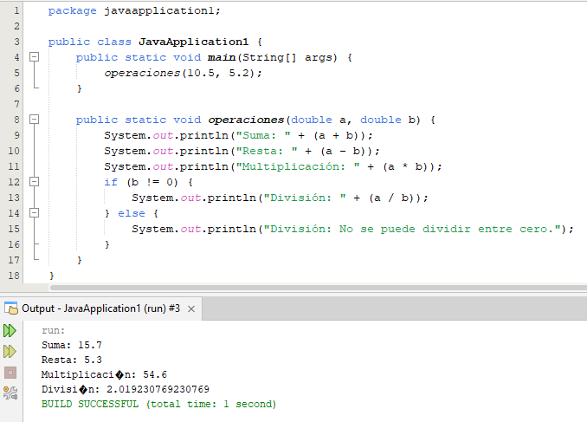
Explicación breve del funcionamiento | Realiza operaciones matemáticas con parámetros.
EJERCICIO N.° 6
Enunciado | Ejercicio 6. Número aleatorio Crear el método obtenerNumero() Debe retornar un número entero entre 1 y 100.
Estructura(s) de control aplicada(s) | Método sin parámetros con retorno
Código Java (copiar y pegar; incluir @author)
/**
* @author Cristhian Calero
*/
package javaapplication1;

import java.util.Random;

public class JavaApplication1 {
public static void main(String[] args) {
int numeroAleatorio = obtenerNumero();
System.out.println("Número aleatorio obtenido: " + numeroAleatorio);
}

public static int obtenerNumero() {
Random rand = new Random();
return rand.nextInt(100) + 1;
}
}
Evidencia de ejecución en consola
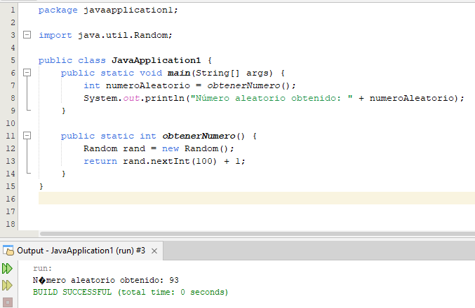
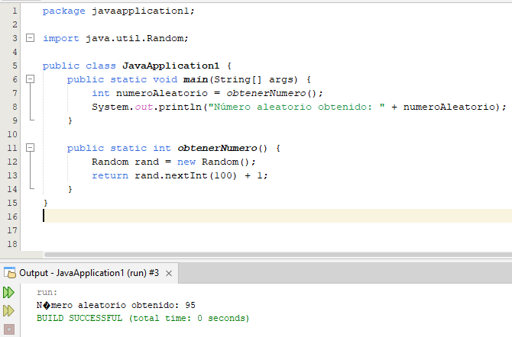
Explicación breve del funcionamiento | Retorna un número aleatorio.
EJERCICIO N.° 7
Enunciado | Ejercicio 7. PI Crear un método obtenerPI() Que retorne: 3.1416 Mostrar el valor recibido.
Estructura(s) de control aplicada(s) | Método sin parámetros con retorno
Código Java (copiar y pegar; incluir @author)
/**
* @author Cristhian Calero
*/
package javaapplication1;

public class JavaApplication1 {
public static void main(String[] args) {
double valorPi = obtenerPI();
System.out.println("Valor recibido: " + valorPi);
}

public static double obtenerPI() {
return 3.1416;
}
}
Evidencia de ejecución en consola
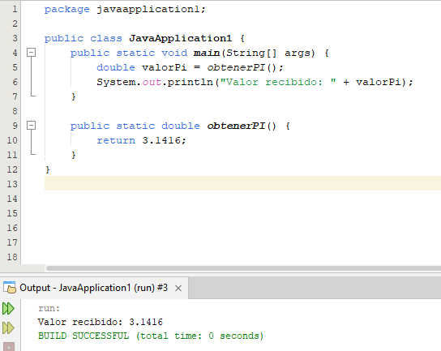
Explicación breve del funcionamiento | Devuelve un valor constante.
EJERCICIO N.° 8
Enunciado | Ejercicio 8. Área de un rectángulo Crear el método calcularArea(double base, double altura) Retornar el área. Mostrar el resultado en main().
Estructura(s) de control aplicada(s) | Métodos con parámetros y con retorno
Código Java (copiar y pegar; incluir @author)
/**
* @author Cristhian Calero
*/
package javaapplication1;

public class JavaApplication1 {
public static void main(String[] args) {
double area = calcularArea(5.0, 10.0);
System.out.println("El área del rectángulo es: " + area);
}

public static double calcularArea(double base, double altura) {
return base * altura;
}
}
Evidencia de ejecución en consola
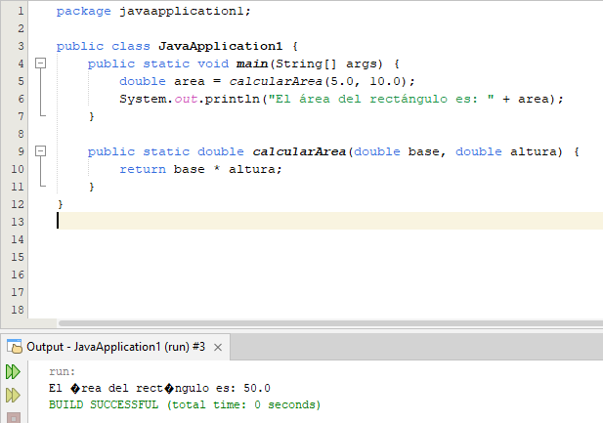
Explicación breve del funcionamiento | Calcula el área y retorna el resultado.
EJERCICIO N.° 9
Enunciado | Ejercicio 9. Promedio Crear el método calcularPromedio(double n1, double n2, double n3) Retornar el promedio. Mostrar además si el estudiante aprobó (≥ 7).
Estructura(s) de control aplicada(s) | Métodos con parámetros y con retorno
Código Java (copiar y pegar; incluir @author)
/**
* @author Cristhian Calero
*/
package javaapplication1;

public class JavaApplication1 {
public static void main(String[] args) {
double promedio = calcularPromedio(8.5, 7.0, 9.0);
System.out.println("Promedio: " + promedio);

if (promedio >= 7) {
System.out.println("El estudiante aprobó.");
} else {
System.out.println("El estudiante reprobó.");
}
}

public static double calcularPromedio(double n1, double n2, double n3) {
return (n1 + n2 + n3) / 3;
}
}
Evidencia de ejecución en consola
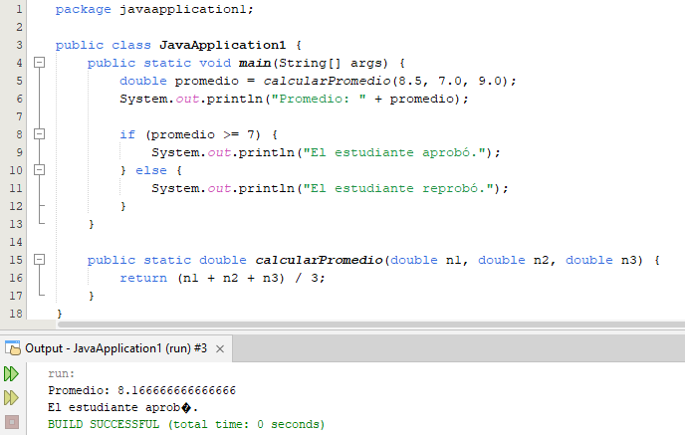
Explicación breve del funcionamiento | Calcula el promedio y puede usarse en main para validar aprobación.
EJERCICIO N.° 10
Enunciado | Ejercicio 10. Número mayor Crear el método mayor(int a, int b) Retornar el mayor de los dos números.
Estructura(s) de control aplicada(s) | Métodos con parámetros y con retorno
Código Java (copiar y pegar; incluir @author)
/**
* @author Cristhian Calero
*/
package javaapplication1;

public class JavaApplication1 {
public static void main(String[] args) {
int resultado = mayor(45, 72);
System.out.println("El número mayor es: " + resultado);
}

public static int mayor(int a, int b) {
if (a > b) {
return a;
} else {
return b;
}
}
}
Evidencia de ejecución en consola
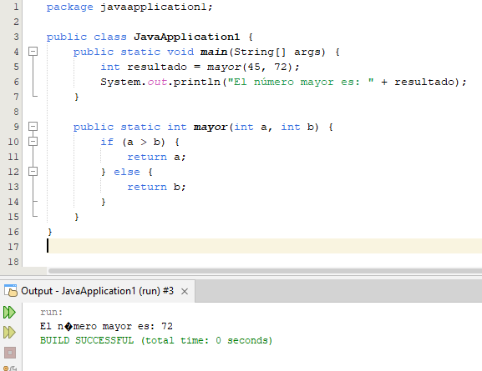
Explicación breve del funcionamiento | Devuelve el número mayor.

EJERCICIO N.° 11
Enunciado | Ejercicio 11. EsPar Crear el método esPar(int numero) Retornar: • true si el número es par. • false en caso contrario. Desde main() mostrar un mensaje dependiendo del resultado.
Estructura(s) de control aplicada(s) | Métodos con parámetros y con retorno
Código Java (copiar y pegar; incluir @author)
/**
* @author Cristhian Calero
*/
package javaapplication1;

public class JavaApplication1 {
public static void main(String[] args) {
int numeroEvaluar = 14;
boolean resultado = esPar(numeroEvaluar);

if (resultado) {
System.out.println("El número " + numeroEvaluar + " es par.");
} else {
System.out.println("El número " + numeroEvaluar + " es impar.");
}
}

public static boolean esPar(int numero) {
return numero % 2 == 0;
}
}
Evidencia de ejecución en consola
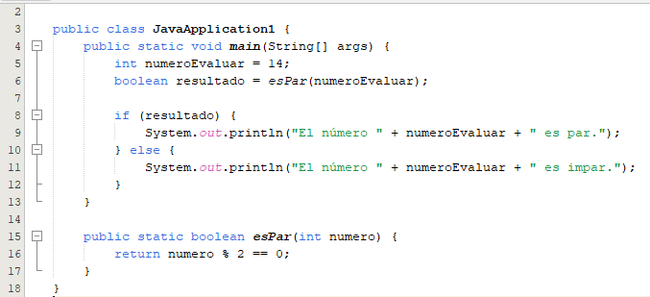
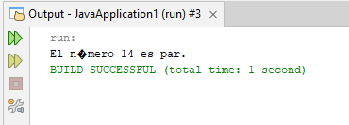
Explicación breve del funcionamiento | Retorna true o false según sea par o impar.

